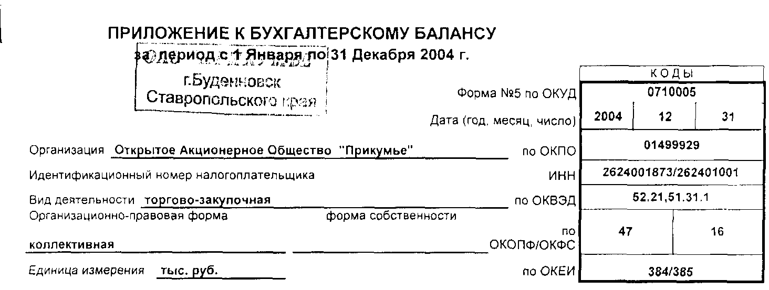

Основные |  | средства
Показатель |  | Наличие на начало отчетного года | Поступило | Выбыло | Наличие на конец отчетного периода
наименование | код
1 | 2 | 3 | 4 |  | 6
Здания | 070 | 8014 | 40 | - | 8054
Машины и оборудование | 080 | 253 | - | - | 253
Транспортные средства | 085 | 264 | - | (41) | 223
Другие виды основных средств | 110 | 34 | - | - | 34
Итого | 130 | 8565 | 40 | (41) | 8564

Показатель |  | На начало | На конец отчетного , периода
наименование | код | года | На конец отчетного , периода
1 | 2 | 3 | 4
Амортизация основных средств - всего | 140 | 5260 | 5518
в том числе: зданий и сооружений | 141 | 4905 | 5152
машин, оборудования, транспортных средств | 142 | 340 | 348
других | 143 | 15 | 18
Изменение стоимости объемов основных средств в результате достройки,  дооборудования, реконструкции, частичной ликвидации | код | На начало отчетного года | На начало отчетного периода
 | 2 | 3 | 4
 | 180 | 1331 | 1371

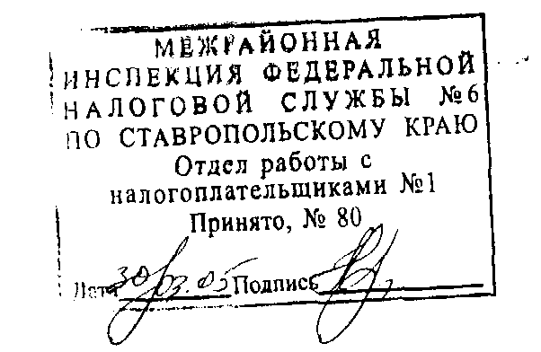

Форма 0710005 с 3
Финансовые вложения

Показатель |  | Долгосрочные |  | Краткосрочные
наименование | код | на начало отчетного года | на конец отчетного периода | на начало отчетного года | на конец отчетного периода
1 | 2 | 3 | 4 | ь | 6
Предоставленные займы | 525 | - | - | 42 | 282
Итого | 540 | - | - | 42¹ | 282
Дебиторская и кредиторская задолженность

Показатель |  | Остаток на начало отчетного года | Остаток на конец отчетного периода
наименование | код | Остаток на начало отчетного года | Остаток на конец отчетного периода
1 | 2 | 3 | 4
Дебиторская задолженность:  краткосрочная - всего | 610 | 1627 | 1418
в том числе: расчеты с покупателями и заказчиками | 611 | 1622 | 1413
прочая | 613 | 5 | 5
долгосрочная - всего | 620 | 986 | 527
в том числе: прочая | 623 | 986 | 527
Итого |  | 2613 | 1945
Кредиторская задолженность:  краткосрочная - всего | 640 | 3785 | 5589
в том числе: расчеты с поставщиками и подрядчиками | 641 | 222 | 449
расчеты по налогам и сборам | 643 | 19 | 14
кредиты | 644 | 3000 | 5000
займы | 645 | 434 | 71
прочая | 646 | 110 | 55
долгосрочная - всего | 650 | 10 | 22
в том числе: займы | 652 | 10 | 22
Итого |  | 3795 | 5611
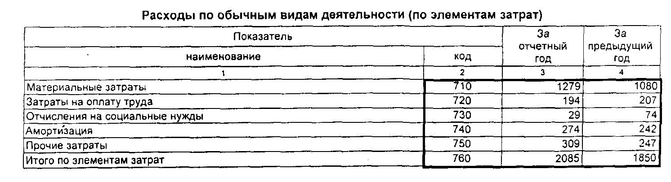

Форма 071000Ь с
Обеспечения

Показатель |  | Остаток на I Остаток на начало отчет- конец отчетного года 1ного периода \
наименование | код
1 | 2 | 3 ' 1 4 '
Имущество, переданное в залог | 840 | 3909 | 2618
из него" объекты основных средств | 841 | 2806 | 2618
прочее | 843 | 1103 | -




